Le programme d’enseignement de langue et littérature
Programme littéraire de langue et littérature de la classe de seconde
Le programme d'enseignement de la classe de seconde se décline autour de quatre thématiques :
1- Regards sur l'Occident dans la littérature de voyage et les romans. | 2- Le réalisme à travers l'œuvre de Naguib Mahfouz | 3-Le texte théâtral contemporain | 4-La presse et les grands débats de société
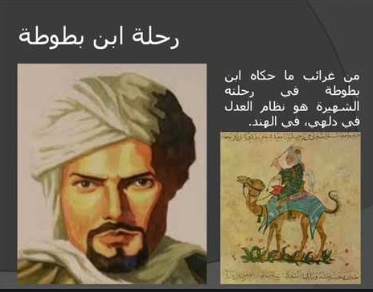 | 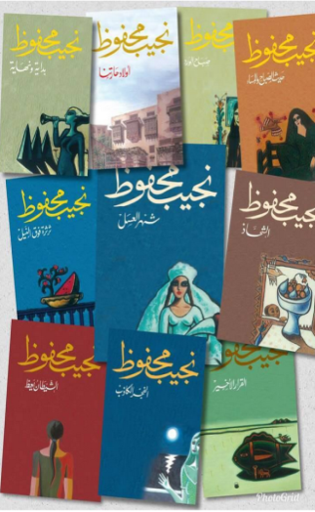 | 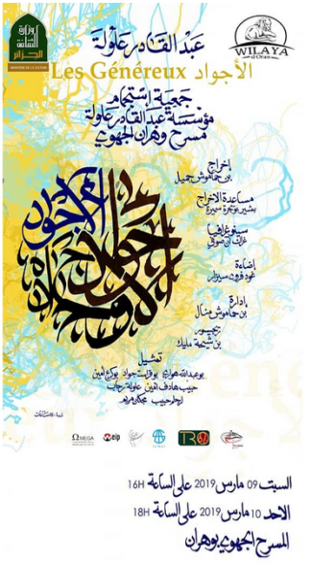
1- Regards sur l'Occident dans la littérature de voyage et les romans.
On s'intéresse, à travers cette thématique, à la relation que le monde arabe entretient avec l'Occident, et à l'évolution de ses représentations au cours de l'Histoire. Cette thématique est traitée autour de la complexité des représentations (attirance, admiration, fascination, peur, rejet) et de croiser les regards portés par d'autres disciplines.
Cet axe est mis en relation avec le programme d’histoire, ainsi qu’avec le programme de lettres en miroir à travers le voyage en Orient (Nerval Loti..) et la vague de l’orientalisme (Montesquieu, Voltaire…)
Depuis l'autobiographie d’Ussama Ibn Mounqidh à la période des croisades, et les Rihla comme celles d'Ibn Joubayr, voyageur andalou du XIIe siècle, et d'Ibn Battouta au XIVe siècle, où le monde arabe se vit comme central, le regard sur l'autre se renouvelle lors de la Nahda au XIXe siècle lorsque l’Occident est perçu comme dominateur et occupe alors une place essentielle dans la pensée et l’imaginaire arabes.

Nombre de romans modernes sont également construits sur cette vision partagée entre fascination et rejet.

2- Le réalisme à travers l'œuvre de Naguib Mahfouz

Ce courant majeur du XXe siècle est étudié principalement à travers des extraits significatifs de l'œuvre de Naguib Mahfouz. On accompagne cette étude par la lecture d'extraits d'autres œuvres réalistes.

On privilégie les œuvres portées à l'écran qui permettent de sensibiliser les élèves à l’analyse filmique et à la compréhension des dialectes de grande diffusion.

3-Le texte théâtral contemporain
Le théâtre est abordé par l'étude intégrale d'une œuvre. Outre l’étude des œuvres des auteurs majeurs du monde arabe, une place est également faite au théâtre en dialectal.
Œuvre intégrale programmée :
al-ʾǧwād,ʿabd al-qādir ʿalūla. | الأجواد، عبد القادر علولة

4-La presse et les grands débats de société
La presse permet d'aborder les grandes questions actuelles de société qui traversent le monde arabe comme, notamment : l’eau, l’agriculture, les défis de l’environnement, l’urbanisation rapide, l’habitat, les mouvements migratoires, la citoyenneté, l’éducation, la famille, le statut des femmes, les nouveaux media, les réseaux sociaux et la circulation de l’information.
Les thématiques choisies sont traitées avec la distance critique de la réflexion et la perspective la plus informée. Les élèves s'attachent en particulier à analyser les mécanismes de l'argumentation, et à s'y exercer.
Les activités mises en place se font tant à l'oral qu'à l'écrit, individuellement ou lors de débats préparés et argumentés, et peuvent donner lieu à l'élaboration de dossiers, de revues de presse, de journaux lycéens, de blogs, la participation à des radios lycéennes, à la semaine de la presse, etc.
Elles peuvent être prolongées par des visites de journaux, d'agences de presse, de radios, ou de télévision, des rencontres avec des journalistes et des photographes de presse.

Programme littéraire de langue et littérature de la classe de première
Le programme d'enseignement de la classe de première se décline autour de trois thématiques :
De l’amour | L'autobiographie | L'émergence de la modernité : la Nahda

- De l’amour
Cette thématique est abordée en grande partie à travers la poésie sans exclure la prose. Les fondements des thèmes de la passion amoureuse sont construits dans la poésie antéislamique et classique, et notamment avec les figures des couples mythiques.
Une place est faite aux poètes majeurs dans ce domaine, et notamment les poètes andalous qui portent l’expression amoureuse à un degré de raffinement qui servira de référence à l’amour courtois.

La passion amoureuse s’ouvre sur une dimension mystique avec, notamment, Ibn ‘Arabi, Ibn Hallâj et Râbi‘a al-‘Adwiyya.
L'étude d'extraits d'œuvres poétiques permet aux élèves de s'initier à la métrique arabe. Ce travail permet de mieux comprendre la portée de l'innovation que constituent la poésie libre et la spécificité de la prose rimée.
En outre, des extraits d'œuvres majeures en prose sont étudiés en contrepoint de l'étude de la poésie amoureuse.
Ces motifs poétiques trouvent un prolongement dans la création poétique contemporaine. Les élèves les étudient à travers quelques grands poètes contemporains.
Les œuvres chantées par de grands artistes permettent une approche sensible de ce répertoire classique et de la permanence de ses thèmes dans leurs évolutions contemporaines.

- L'autobiographie
Ce genre est très présent dans la littérature arabe depuis le XIXe siècle. Il prépare à aborder la thématique de l'émergence du sujet qui sera approfondi en classe terminale.
À travers les différents types d'autobiographie, on suit les étapes de l'affranchissement de l'individu du poids de la communauté et de la société, du « je » masqué puis dévoilé jusqu'au « je » qui assume la narration et se positionne par rapport à la communauté. L'expression de soi et de l'autre est étudiée à travers une production littéraire riche.
Œuvre intégrale programmée :
baqāyā ṣuwar, ḥanna mīna. | بقايا صور، حنة مينة.

- L'émergence de la modernité : la Nahda

Cette question sera étudiée sur les deux années du cycle terminal.
La Nahda, « Renaissance » arabe au XIXe siècle, marque l'irruption de la modernité dans la pensée et les lettres arabes. Cette thématique est abordée sous deux angles :
- la Nahda mouvement de pensée réformiste
En partant de la confrontation de textes de réformateurs de la fin du XIXe siècle, deux visions de la réforme sont mises en évidence : l'une, endogène, qui propose une révision interne de la société islamique et l'autre, exogène, née du contact avec l'Occident, qui propose un modèle fondé sur la modernité occidentale. Trois thèmes d'étude sont privilégiés :
- la réforme du système politique ;
- la réforme de l'enseignement ;
- la réforme du statut de la femme.
- La Nahda, mouvement de renouveau littéraire
Le contact avec l'Occident donne lieu à la création de genres littéraires nouveaux : le roman, le théâtre, la nouvelle, ainsi qu'à une profonde évolution de la langue, qui permet de mettre en perspective les débats actuels sur l'évolution et l'avenir de la langue arabe, entre fushâ et lahja (ou ‘âmmiyya, ou dârija).

Programme littéraire de langue et littérature de la classe de terminale
Les contenus des trois axes du programme de la classe de terminale s’articulent sur des problématiques du monde arabe contemporain, liées aux défis de la modernité.

Liste des œuvres programmées :

❖ عام الفيل، ليلى أبو زيد | - cām al-fīl, layla ʾabū zayd
❖ البئر الأولى، جبرا إبراهيم جبرا | - al-biʾr al-ʾūla, jabrā ʾibrāhīm jabrā
❖ طواحين بيروت، توفيق يوسف عواد | - ṭawāḥīn bayrūt, tawfīq yūsef cawād.

Ces trois œuvres sont à s appréhender sur les deux premiers axes du programme de terminale (émergence du sujet/ pouvoir et liberté)

1-L'émergence du sujet dans la littérature. | 2- Pouvoir et liberté | 3- Les défis de la modernité au XXe siècle et au XXIe siècle

- L'émergence du sujet dans la littérature.
Un des premiers traits de la modernité tient à l'affirmation de l'individu comme sujet autonome, ayant le droit de choisir son destin hors du groupe et de ses normes, et d'agir librement. La littérature contemporaine exprime puissamment cette aspiration. Des femmes y jouent un rôle de premier plan.
Outre l'étude d'extraits des œuvres du programme limitatif, cette thématique permet d'aborder d'autres auteurs.
- Pouvoir et liberté
Cette thématique est en rapport étroit avec la précédente. Elle est traitée dans ses aspects sociétaux et politiques. La littérature contemporaine, là aussi, exprime avec force et parfois véhémence, dans le roman et la nouvelle, les aspirations à la liberté face à un pouvoir vécu comme oppressif.
Les œuvres et les auteurs les plus représentatifs de ces aspirations sont abordés par des extraits significatifs de la création romanesque sur l’ensemble du monde arabe.

- Les défis de la modernité au XXe siècle et au XXIe siècle

Ce thème abordé en classe de première se poursuit en classe de terminale sous deux angles :

- Vers une pensée moderne au XXe siècle et au XXIe siècle
Des questions majeures occupent la réflexion de nouveaux penseurs dans le monde arabe : la place de l'Islam, la notion de liberté, les droits de l'homme et l'émancipation des femmes. Ces questions sont abordées par des extraits d'écrits d'intellectuels d'origines diverses et appartenant à différents courants de pensée
- Vers une écriture poétique nouvelle: du classicisme à la poésie libre
L'évolution de la poésie du XIXe siècle à nos jours conduit à l'étude d'auteurs majeurs de la conscience moderne du monde arabe.

